- 新建项目
首先：打开Keil后，点击Project，如图：
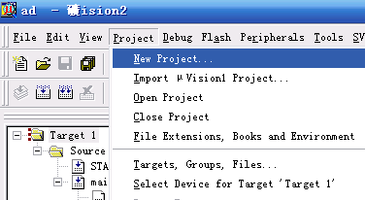
点击New Project后选择你项目存放的文件目录，写项目名，然后点击 保存。
然后会弹出器件选型对话框，如图：
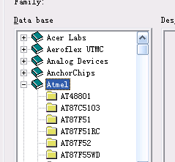
针对本开发板选择 Atmel的ATmel89s51或者ATmel89s52.确定后会有一对话框
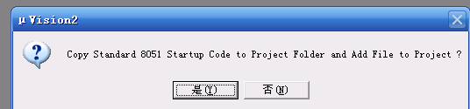
选是，项目建立完毕。

- 建立源文件
点击New file 图标如图
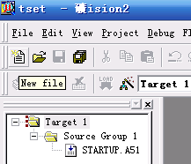

然后再点击 保存，把新创建的文件保存到你创建项目的那个文件夹里面，注意如果是C文件文件后缀应该为.c，汇编为.asm，头文件为.h 。
- 往项目里添加源文件
邮件点击Source Group 1，
然后再点击如下图：
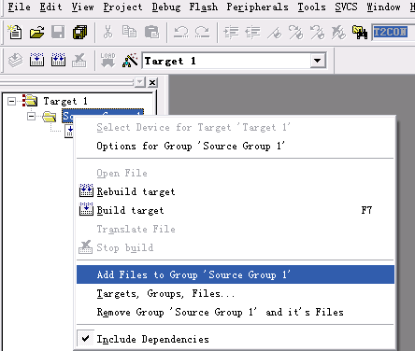
选择你要添加的源文件，双击即可。

4.生成Hex文件
右键点击项目框中的Target 1,
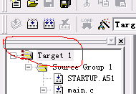
选择option for Target ‘Target 1’，
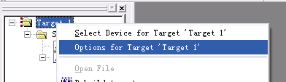

再点击output，在Creat Hex File选项上打勾，如下图
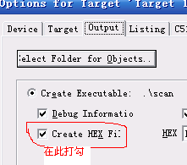
再点击 确定 即可，编译项目后就能生成Hex文件，用来烧写进单片机里执行。
5.编译项目
项目文件添加完毕后，点击编译按钮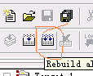，红线画的即是。然后根据编译输出信息，检查error或者warning。

6.更详细Keil用法可以阅读 keilc51使用详解.pdf

